070028

Dodo Nanette
(berceuse)
Tr : V.Roussière
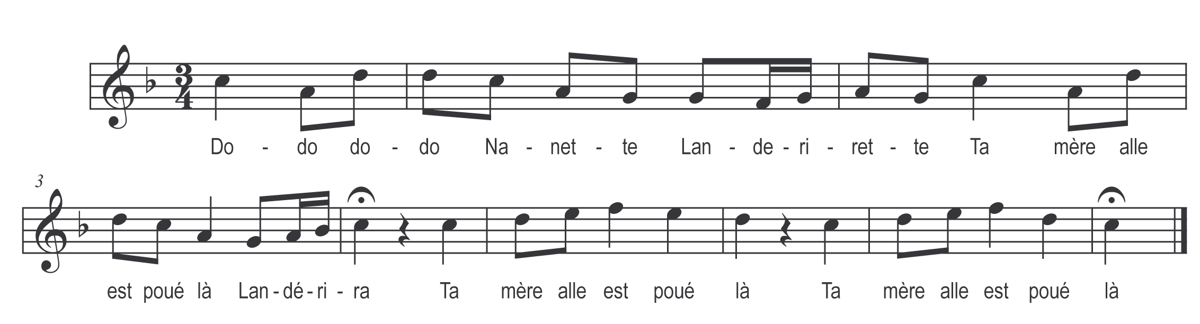

Dodo dodo Nanette

Landerirette
Ta mère alle est poué là

Landerira
Ta mère alle est poué là (bis)

Alle est à la rivière

Landerirette
A laver les drapéa

Landerira
A laver les drapéa (bis)

Ta mère alle est trop jeune

Landerirette
Alle aime ses ébats

Landerira
Alle aime ses ébats (bis)

Mais quand a sera vieille

Landerirette
A se retirera

Landerira
A se retirera (bis)

Dans un couvent de nonnes

Landerirette
A se repentira

Landerira
A se repentira (bis)

Et chantera matines

Landerirette
Les Ave Maria

Landerira
Les Ave Maria (bis)

